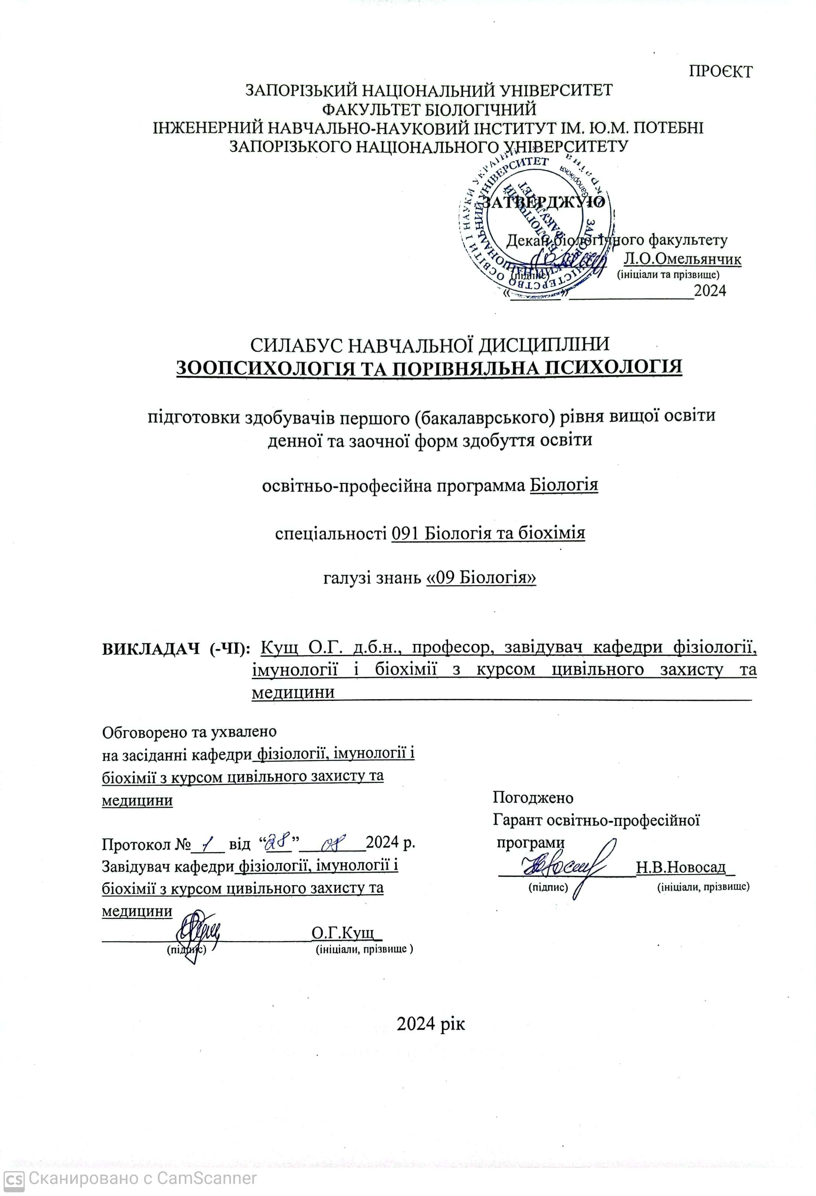

Зв`язок з викладачем (викладачами):
E-mail:
Сезн ЗНУ повідомлення:
Телефон:
Інші засоби зв’язку: Viber– за вибором викладача
Кафедра: (вказати назву і місцезнаходження кафедри)

- Опис навчальної дисципліни
Курс «зоопсихологія та порівняльна психологія» розкриває питання формування поведінки та психічних процесів у тварин в онтогенезі, роль поведінки в еволюційному процесі, біологічні передумови становлення людської свідомості.
Метою вивчення навчальної дисципліни «Зоопсихологія та порівняльна психологія» є надання студентам біологічного факультету розуміння щодо психологічного аналізу східного та різного між людиною та твариною, форм тваринної поведінки, психологічних передумов виникнення свідомості та інтелекту в порівняльному аспекті.
Основними завданнями вивчення дисципліни «Зоопсихологія та порівняльна психологія» є розуміння понять: зоопсихологія, психіка, поведінка, психофізіологія, етологія; методів вивчення психіки людини та тварин; загальної характеристики психічної діяльності тварин і людини; мислення та поведінки тварин.

Паспорт навчальної дисципліни
Нормативні показники |  | заочна форма здобуття освіти
Статус дисципліни | Обов’язкова
Семестр | 1-й
Кількість кредитів ECTS
Кількість годин
Лекційні заняття | 10
Лабораторні заняття | 10
Самостійна робота
Консультації | вказати адресу розміщення розкладу проведення консультацій, формат проведення (очно/дистанційно)
Вид підсумкового семестрового контролю: | залік
Посилання на електронний курс у СЕЗН ЗНУ (платформа Moodle) | https://moodle.znu.edu.ua/course/view.php?id=5706

2. Методи досягнення запланованих освітньою програмою компетентностей і результатів навчання

КОМПЕТЕНТНОСТІ/  результати навчання | Методи навчання | Форми і методи оцінювання
Інтегральна:  Здатність розв’язувати комплексні проблеми в галузі професійної та/або дослідницько-інноваційної діяльності, що передбачає глибоке переосмислення наявних та створення нових цілісних знань та/або професійної практики.  загальні:  1. Здатність до абстрактного мислення, аналізу та синтезу;  2. Навички використання новітніх інформаційних і комунікаційних технологій;  3. Здатність до пошуку, оброблення на аналізу інформації з різних джерел;  4. Здатність генерувати нові ідеї (креативність);  5. Здатність працювати в міжнародному науковому просторі;  6. Здатність розробляти та управляти науковими проектами;  спеціальні (фахові, предметні):  1. Здатність застосовувати отримані знання та розуміння для вирішення проблем сучасної біології;  2. Здатність формулювати наукову проблему, робочі гіпотези досліджуваної проблеми, що передбачає глибоке переосмислення наявних та створення нових цілісних знань та/або професійної практики;  3. Поглиблене знання за широким колом питань сучасної біології. | Словесний:  розповідь;  пояснення;  бесіда;  лекція;  інструктаж;  робота з книгою.  Наочний:  іюстрація;  переглядання;  спостереження.  Частково-пошуковий для розвязування індивідуального завдання  . | Спостереження за навчальною діяльністю студентів. Він дає змогу скласти уявлення про пізнавальні можливості студентів, їхнє ставлення до оволодіння знаннями, рівень самостійної підготовки тощо.  Усне опитування у традиційній системі перевірки та оцінювання навчальних досягнень студентів, воно полягає в постановці перед ними запитань за змістом навчального матеріалу та оцінюванні їхніх відповідей.  Повніше реалізувати діагностичну функцію уможливлює тестовий поточний і підсумковий контроль.

3. Зміст навчальної дисципліни

4. Структура навчальної дисципліни

Вид заняття  /роботи | Назва теми | Кількість  годин |  | Згідно з розкладом
Вид заняття  /роботи | Назва теми | о/д.ф. | з.ф.
Модуль 1. Поведінка тварин
Лекція 1 | 1. Поняття психіка.Психічні відображення. Понятті кінези. Поняття перцептивна психіка. Нервова система. | 2 |  | Кожен тиждень
Лабораторне заняття. 1 | Розвиток психічної діяльності в пренатальному періоді.  Порівняльний огляд розвитку рухової активності зародків.  Пренатальний розвиток сенсорних здібностей і елементів спілкування.  Розвиток психічної діяльності в ранньому постнатальному періоді.  Інстинктивна поведінка в ранньому постнатальному періоді. | 2 |  | Кожен тиждень
Самостійна робота | Вищі форми ігрової дослідницької діяльності тварин. | 2
Лекція 2 | . Понятті імпрінтінг. Поняття навчання. Види навчання. Підкріплення, його види. Форми навчання. Наслідування. Генетична пам'ять. | 2 |  | Кожен тиждень
Лабораторне 2 | Індивідуальна поведінка тварин | 2 |  | Кожен тиждень
Самостійна робота 2 | Соціальна поведінка тварин | 2
Лекція 3 | Поняття мислення. Інтелекст. Функції інтелекту. Поняття соціальна свідомість. | 2 |  | Кожен тиждень
Лабораторне заняття. 3 | Комунікативна поведінка тварин | 2 |  | Кожен тиждень
Самостійна робота 3 | Агоністична поведінка | 2
Лекція 4 | . Поняття інстинктивні рухи. Поняття дослідницька поведінка. Маніпуляційні ігри з тваринами. Значення турботи про потомство.Формування спілкування в іграх тварин | 2 |  | Кожен тиждень
Лабораторне заняття. 4 | Вдосконалювання рухової активності в іграх тварин.  Формування спілкування в іграх тварин. | 2 |  | Кожен тиждень
Самостійна робота 4 | Ранній досвід. Раннє формування спілкування.  Пізнавальні аспекти ранньої постнатальної поведінки.  Розвиток психічної діяльності в ювенільному (ігровому) періоді. | 2
Лекція 5 | Поняття поведінка. Локомоція. Кормова поведінка. Репродуктивна поведінка. Соціальна поведінка. Поняття ритуалізація. Поняття мімікрія. | 2 |  | Кожен тиждень
Лабораторне заняття. 5 | Репродуктивна поведінка тварин  Соціальна поведінка тварин | 2 |  | Кожен тиждень
Самостійна робота 5 | Пізнавальна функція ігрової активності тварин.

5. Види і зміст контрольних заходів

Вид заняття/роботи | Вид поточного контрольного заходу | Зміст контрольного заходу* | Критерії оцінювання  та термін виконання* | Усього балів
1 | 2 | 3 | 4 | 5
Поточний контроль
Практичне заняття №1 | Тестовий контроль | 10 тестів | 10-12; 8-10; 6-8; 4-2 | 12
Практичне заняття №2 | Тестовий контроль | 10 тестів | 10-12; 8-10; 6-8; 4-2 | 12
Практичне заняття №3 | Тестовий контроль | 10 тестів | 10-12; 8-10; 6-8; 4-2 | 12
Практичне заняття №4 | Тестовий контроль | 10 тестів | 10-12; 8-10 6-8; 4-2 | 12
Практичне заняття №4 | Тестовий контроль | 10 тестів | 10-12; 8-10 6-8; 4-2 | 12
Усього поточний контроль |  |  |  | 60
Підсумковий контроль
 | Теоретичне завдання | - Поняття, об’єкт, предмет зоопсихології  - Історичний розвиток зоопсихології  - Психіка та поведінка  - Методи вивчення психіки тварин  - Порівняльна психологія  - Фізіологія вищої нервової діяльності  - Нейробіологія  - Психофізіологія  - Етологія  - Генетика поведінки  - Антропоморфізм  - Зв'язок порівняльної психології з іншими галузями психології  - Елементарна сенсорна психіка  - Перцептивна психіка  - Проблеми походження свідомості  - Внутрішні та зовнішні чинники інстинктивної поведінки  - Імпрінтінг  - Структура інстинктивної поведінки  - Навчання, його роль у розвитку психіки  - Типи та форми навчання  - Наслідування  - Пам'ять, її рівні  - Мислення та інтелект  - Соціальна свідомість  - Поняття про "емпіричні закони" та елементарні логічні завдання
 | Практичне завдання | Зміст, вимоги до оформлення
Усього  підсумковий контроль |  |  |  | 40

Шкала оцінювання ЗНУ: національна та ECTS
За шкалою  ECTS | За шкалою університету | За національною шкалою
За шкалою  ECTS | За шкалою університету | Екзамен | Залік
A | 90 – 100 (відмінно) | 5 (відмінно) | Зараховано
B | 85 – 89 (дуже добре) | 4 (добре) | Зараховано
C | 75 – 84 (добре) | 4 (добре) | Зараховано
D | 70 – 74 (задовільно) | 3 (задовільно) | Зараховано
E | 60 – 69 (достатньо) | 3 (задовільно) | Зараховано
FX | 35 – 59 (незадовільно – з можливістю повторного складання) | 2 (незадовільно) | Не зараховано
F | 1 – 34 (незадовільно – з обов’язковим повторним курсом) | 2 (незадовільно) | Не зараховано

6. Основні навчальні ресурси

Рекомендована література
Основна:
- Губко О.Т. Основи зоопсихології. Навчальний посібник- К.: «Світогляд» 2016-190с.
- Ільєнко М.М., Савелюк Н.М. Зоопсихологія із елементами порівняльної психології. К.: «Наука».-2016. - 208с.
- Никольська А.В. Зоопсихологія і міжвидова психологія. Дніпро вид-во: «ЕКСМО» 2011. - 352с.
- Москалець В.П. Зоопсихологія і порівняльна психологія. К.: Центр навчальної літератури. 2014-149с.
- Москалець В.П. Зоопсихологія і порівняльна психологія. К.: Центр навчальної літератури. 2017-200с.
- Шевців М.П. Зоопсихологія з основами етології.К.: Центр учбової літератури 2013-242с.
- Доценко В. В. Зоопсихологія : навч. посіб. / В. В. Доценко ; МВС України, Харків. нац. ун-т внутр. справ. — Харків, 2019. — 240 с.

Додаткова:
Москалець В. П. Зоопсихологія та порівняльна психологія [текст]: підручник. Вид. 2-ге перероб., доп. / В. П. Москалець. Київ : Видавництво Ліра-К, 2020. 224 с.
2. Коляденко Н. В. Зоопсихологія та порівняльна психологія: підручник / Н. В. Коляденко. — Київ : ДП «Вид. дім «Персонал», 2019. — 508 с.
3. Виноград О. В. Основи службової кінології : навч. посіб.
Хмельницький : Меркьюріті-Поділля, 2011. 192 с.
4. Гайдук С. В. Основи дресирування, гігієни та годівлі службових собак : навч. посіб. Київ : Інтерсервіс, 2017. 176 с.

Інформаційні ресурси

1. Вища нервова діяльність [Електронний ресурс]. — Режим доступу: https://uk.wikipedia.org/wiki/Вища_нервова_діяльність
2. Гальмування [Електронний ресурс]. — Режим доступу: https://uk.wikipedia.org/.../Гальмування_(нейрофізіологія)
3. Збудження [Електронний ресурс]. — Режим доступу: https://uk.wikipedia.org/wiki/Збудження
4. Макаренко С. С. Інстинктивна поведінка тварин [Електронний ресурс] / С. С. Макаренко. — Режим доступу: https://studopedia.info/4-23304.html

7. Регуляції і політики курсу

Відвідування занять. Регуляція пропусків.
Відвідування усіх занять є обов’язковим. У який спосіб і у які терміни здійснюється відпрацювання пропущених занять?
Політика академічної доброчесності
Які заходи перевірки на плагіат будуть вжиті викладачем? Які санкції будуть застосовані до здобувачів, що вдалися до списування, плагіату чи інших проявів недоброчесної поведінки? Проінформувати та надати приклади, як необхідно оформлювати цитування, посилатися на авторів запозичених фото, ілюстрацій тощо.
Визнання результатів неформальної/інформальної освіти
Прописати процедуру врахування результатів, отриманих здобувачем за рахунок неформальної/інформальної освіти.

Додаткова інформація
ГРАФІК ОСВІТНЬОГО ПРОЦЕСУ 2024-2025 н. р. доступний за адресою: https://tinyurl.com/yckze4jd.

НАВЧАЛЬНИЙ ПРОЦЕС ТА ЗАБЕЗПЕЧЕННЯ ЯКОСТІ ОСВІТИ. Перевірка набутих студентами знань, навичок та вмінь (атестації, заліки, іспити та інші форми контролю) є невід’ємною складовою системи забезпечення якості освіти і проводиться відповідно до Положення про організацію та методику проведення поточного та підсумкового семестрового контролю навчання студентів ЗНУ: https://tinyurl.com/y9tve4lk.

ПОВТОРНЕ ВИВЧЕННЯ ДИСЦИПЛІН, ВІДРАХУВАННЯ. Наявність академічної заборгованості до 6 навчальних дисциплін (в тому числі проходження практики чи виконання курсової роботи) за результатами однієї екзаменаційної сесії є підставою для надання студенту права на повторне вивчення зазначених навчальних дисциплін. Порядок повторного вивчення визначається Положенням про порядок повторного вивчення навчальних дисциплін та повторного навчання у ЗНУ: https://tinyurl.com/y9pkmmp5. Підстави та процедури відрахування студентів, у тому числі за невиконання навчального плану, регламентуються Положенням про порядок переведення, відрахування та поновлення студентів у ЗНУ: https://tinyurl.com/ycds57la.

ВИРІШЕННЯ КОНФЛІКТІВ. Порядок і процедури врегулювання конфліктів, пов’язаних із корупційними діями, зіткненням інтересів, різними формами дискримінації, сексуальними домаганнями, міжособистісними стосунками та іншими ситуаціями, що можуть виникнути під час навчання, регламентуються Положенням про порядок і процедури вирішення конфліктних ситуацій у ЗНУ: https://tinyurl.com/57wha734. Конфліктні ситуації, що виникають у сфері стипендіального забезпечення здобувачів вищої освіти, вирішуються стипендіальними комісіями факультетів, коледжів та університету в межах їх повноважень, відповідно до: Положення про порядок призначення і виплати академічних стипендій у ЗНУ: https://tinyurl.com/yd6bq6p9; Положення про призначення та виплату соціальних стипендій у ЗНУ: https://tinyurl.com/y9r5dpwh.

ПСИХОЛОГІЧНА ДОПОМОГА. Телефон довіри практичного психолога Марті Ірини Вадимівни (061) 228-15-84, (099) 253-78-73 (щоденно з 9 до 21).

УПОВНОВАЖЕНА ОСОБА З ПИТАНЬ ЗАПОБІГАННЯ ТА ВИЯВЛЕННЯ КОРУПЦІЇ Запорізького національного університету: Банах Віктор Аркадійович
Електронна адреса:
Гаряча лінія: Тел.

РІВНІ МОЖЛИВОСТІ ТА ІНКЛЮЗИВНЕ ОСВІТНЄ СЕРЕДОВИЩЕ. Центральні входи усіх навчальних корпусів ЗНУ обладнані пандусами для забезпечення доступу осіб з інвалідністю та інших маломобільних груп населення. Допомога для здійснення входу у разі потреби надається черговими охоронцями навчальних корпусів. Якщо вам потрібна спеціалізована допомога, будь ласка, зателефонуйте (061) 228-75-11 (начальник охорони). Порядок супроводу (надання допомоги) осіб з інвалідністю та інших маломобільних груп населення у ЗНУ: https://tinyurl.com/ydhcsagx.

РЕСУРСИ ДЛЯ НАВЧАННЯ
Наукова бібліотека: http://library.znu.edu.ua. Графік роботи абонементів: понеділок-п`ятниця з 08.00 до 16.00; вихідні дні: субота і неділя.

Система ЕЛЕКТРОННого ЗАБЕЗПЕЧЕННЯ НАВЧАННЯ (MOODLE): https://moodle.znu.edu.ua
Якщо забули пароль/логін, направте листа з темою «Забув пароль/логін» за адресою: moodle.znu@znu.edu.ua.
У листі вкажіть: прізвище, ім'я, по-батькові українською мовою; шифр групи; електронну адресу.
Якщо ви вказували електронну адресу в профілі системи Moodle ЗНУ, то використовуйте посилання для відновлення паролю https://moodle.znu.edu.ua/mod/page/view.php?id=133015.
Центр інтенсивного вивчення іноземних мов: http://sites.znu.edu.ua/child-advance/
Центр німецької мови, партнер Гете-інституту: https://www.znu.edu.ua/ukr/edu/ocznu/nim
Школа Конфуція (вивчення китайської мови): http://sites.znu.edu.ua/confucius

